Séquence 5 : les nombres décimaux (1). Séance 1.
Groupe de besoin « raisonner »

Exercice 1. Comprendre les liens entre les fractions.

Matériel : une grande bande unité, puis une bande d’une demi-unité, une autre d’un cinquième d’unité et, enfin, une autre d’un dixième d’unité. Il peut être utile que les bandes ou leurs contours soient de couleurs différentes. Sur la photo ci-dessous, les bords, tracés épais, sont de couleurs différentes.

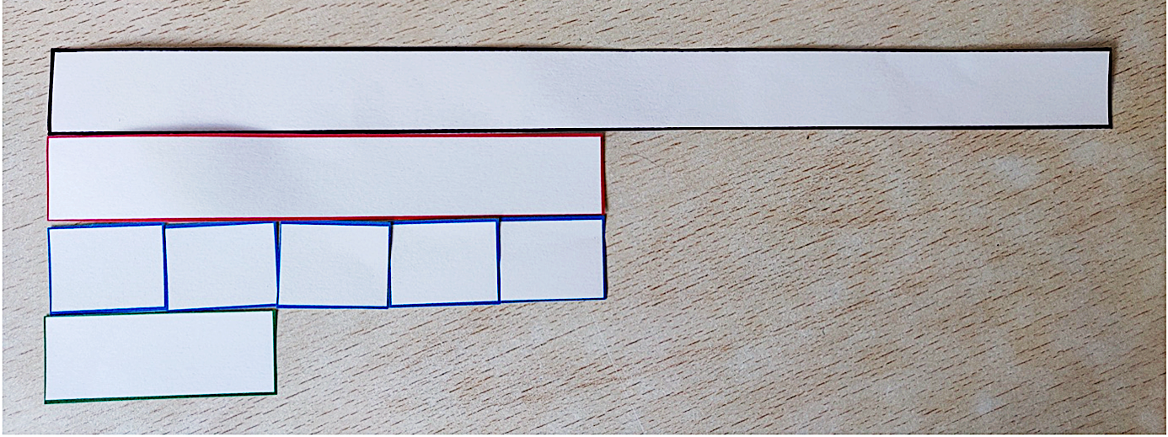

Chaque groupe reçoit une bande unité, deux bandes de moitiés d’unité, cinq bandes de cinquièmes d’unité et dix bandes de dixièmes d’unité aux élèves, répartis en huit groupes au maximum. Le matériel n’est pas présenté par le professeur.

Consigne 1 : l’utilisation de la règle graduée n’est pas autorisée.
Que voyez-vous ? Quel lien peut-on faire entre les bandes à bord rouge et la bande unité ? Sur telle bande, quel rapport établir entre une part et l’unité ?
Ou : combien vaut chaque part ? Comment écrivez-vous la valeur d’une part avec un nombre ?

Le professeur essaie de faire émerger le vocabulaire moitié et demi, cinquième et dixième, puis des écritures sous forme de fraction auxquelles le professeur ajoute les mots en toutes lettres.

Consigne 2 : combien de demis valent une unité ? Combien de cinquièmes valent une unité ? Combien de cinquièmes valent deux demis ? Combien de dixièmes valent cinq cinquièmes ?
Comment écrivez-vous ces égalités ?

Si on arrive à des écritures du type : $2×\frac{1}{2}$ = 1 ; $5×\frac{1}{5}=1$ …, le professeur rappelle que $2×\frac{1}{2}$ s’écrit $\frac{2}{2}$ … On arrive (éventuellement dès le début) aux écritures : $\frac{2}{2}=1$ et le professeur y associe la phrase « deux demis valent une unité », etc.

Consigne 3 : comparez les bandes, leurs parts. Observez-vous quelque chose ?
Le professeur fait émerger que cinq dixièmes valent un demi, que deux dixièmes valent un cinquième.

Trace écrite particulière : création d’affiches montrant des égalités particulières de fractions (demis, cinquièmes, dixièmes) pour la salle de classe (et éventuellement partage avec les autres groupes pour montrer les objectifs communs).
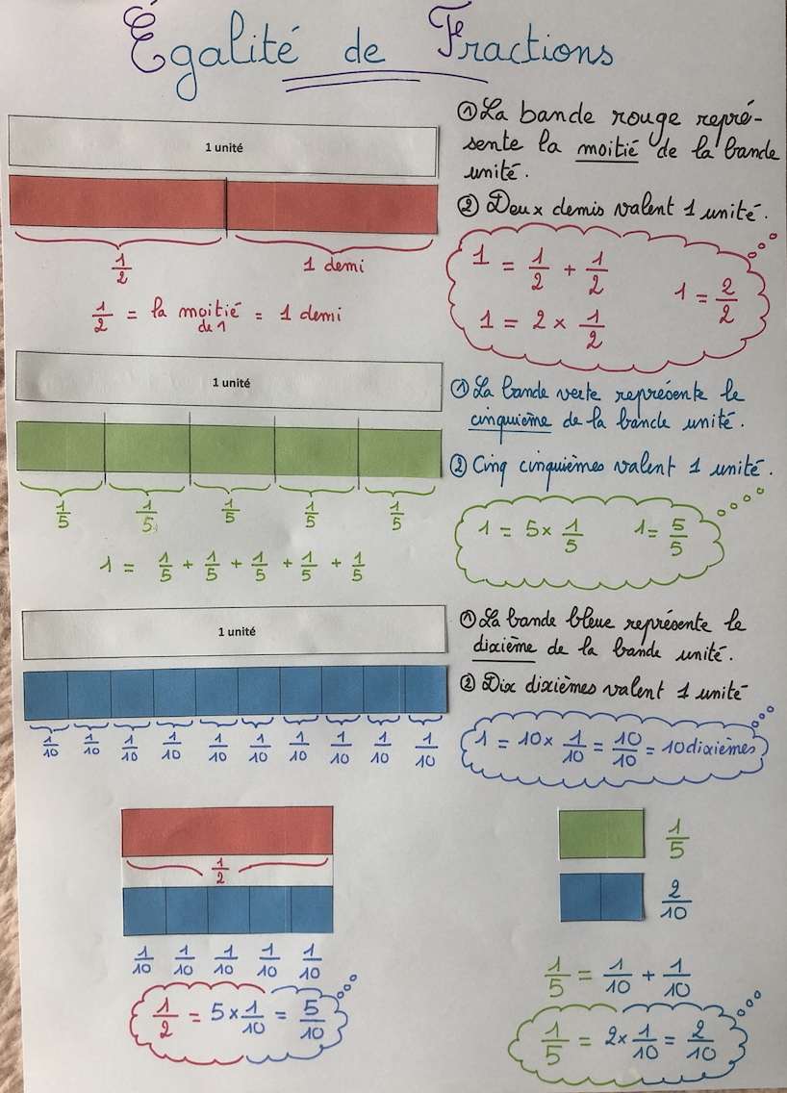

Exercice 2. Calcul et comparaison de périmètres.

Matériel : chaque élève reçoit une bande-unité blanche, une bande-unité partagée en deux parts égales, une bande unité partagée en cinq parts égales et une bande-unité partagée en dix parts égales. Il reçoit aussi le dessin d’un quadrilatère quelconque dont les mesures des côtés sont des fractions décimales de l’unité choisie.
Les élèves sont regroupés par 4 ayant la même figure. Deux figures différentes sont utilisées dans la classe.

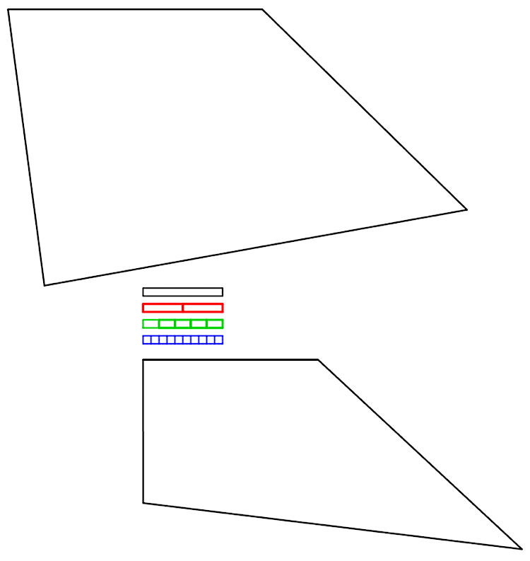

Le professeur présente les deux quadrilatères.

Consigne : vous allez devoir comparer les périmètres des deux quadrilatères, c’est-à-dire leur longueur totale, en les mesurant avec les bandes-unité. Pour cela, chaque élève va devoir mesurer un côté, puis vous mettrez en commun vos mesures et vous devrez calculer les longueurs totales de chaque quadrilatère.

Lors des mesures, le professeur invalide les erreurs et surveille comment les bandes sont utilisées. En cas de difficulté d’une équipe, une autre peut l’aider.
Les élèves utilisent les égalités de fractions de l’exercice 1. Les calculs doivent être terminés lors cette séance.

Exemple de calculs pour le premier quadrilatère :

$$2+\frac{1}{5}+1+\frac{4}{5}+4+\frac{4}{5}+3+\frac{1}{2}=2+1+4+3+\frac{1}{5}+\frac{4}{5}+\frac{4}{5}+\frac{1}{2}$$
= $10+\frac{9}{5}+\frac{1}{2}$

Les élèves ne penseront a priori pas d’emblée à ne compter que des dixièmes, et en calcul, à utiliser les égalités de fractions obtenues à l’exercice précédent. Le professeur peut alors les y inciter. Le premier périmètre est alors égal à $10+\frac{23}{10}$ , soit $10+\frac{20}{10}+\frac{3}{10}$ , ou encore $10+2×\frac{10}{10}+\frac{3}{10}$, soit enfin $12+\frac{3}{10}$ .
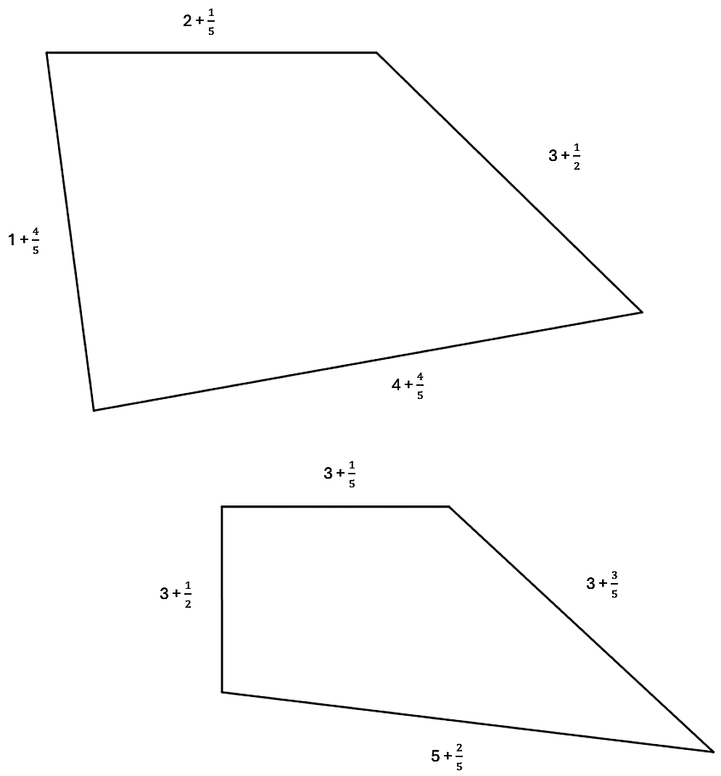

Pour le second quadrilatère :

$$3+\frac{1}{2}+3+\frac{1}{5}+3+\frac{3}{5}+5+\frac{2}{5}=14+\frac{1}{2}+\frac{1}{5}+\frac{3}{5}+\frac{2}{5}$$
$14+\frac{5}{10}+\frac{12}{10}$
$14+1+\frac{7}{10}$
$$15+\frac{7}{10}$$
Avec des variantes possibles en fonction des mesures utilisant les dixièmes.

En bilan, le professeur fait émerger l’utilité des fractions qui ont 10 comme dénominateur (raisonnement).

